Praha, 3. února 2026

Rezidence Slunečný svah ve Špindlerově Mlýně je zkolaudována, nabízí 11 apartmánů připravených k okamžitému nastěhování
Rezidence Slunečný svah v Bedřichově ve Špindlerově Mlýně je zkolaudována. Komorní rekreační projekt PSN s 11 apartmány je připraven k okamžitému předání novým majitelům a nabízí praktické zázemí pro celoroční pobyt v horách. Špindlerův Mlýn zároveň patří k nejvyhledávanějším domácím destinacím a jeho potenciál posilují plány další modernizace a lepší provázání lyžařských areálů.
„Špindlerův Mlýn je dlouhodobě synonymem české horské špičky, ale zároveň je to destinace, která má před sebou další výrazný rozvoj. Slunečný svah jsme proto připravovali jako promyšlené druhé bydlení: s důrazem na funkční zázemí, komfort a celoroční využití,“ říká Ondřej Heřman, ředitel pardubické pobočky PSN.

Špindlerův Mlýn jako adresa pro celý rok
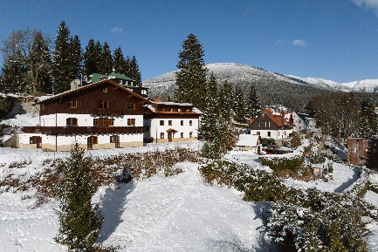
Silnou stránkou Špindlerova Mlýna je kombinace zimních sportů, letní turistiky a služeb, které odpovídají prémiové destinaci. Vedle sjezdovek a běžkařských tratí je to síť turistických tras, cyklistika, gastro a wellness, a zároveň kompaktnost místa, kde máte vše blízko. Směr, kterým se destinace posouvá – modernizace a lepší propojení klíčových bodů – tyto výhody dál násobí.
Špindlerův Mlýn se v posledních letech profiluje nejen jako stabilní „jistota“ pro rekreaci, ale i jako místo s výrazným růstovým potenciálem. Klíčovým tématem je modernizace infrastruktury a ambice lépe propojit hlavní lyžařské oblasti. Cílem je pohodlnější pohyb po areálu, plynulejší návaznost jednotlivých částí a celkově vyšší uživatelský komfort – tedy atributy, které jsou pro srovnání s alpskými středisky zásadní. Nedávno bylo pro tyto záměry vydáno stavební povolení na dvě nové lanové dráhy, které mají být jedním z důležitých kroků k propojení areálů Svatý Petr a Medvědín.
Z pohledu druhého bydlení i investice to znamená jednoduchou věc: destinace se dál profesionalizuje, roste komfort pro zimní i letní sezónu a Špindlerův Mlýn posiluje svou pozici „celoročního resortu“, kam se vyplatí vracet a kde dává smysl mít vlastní zázemí.

Parkování u každé jednotky i prostor pro vybavení
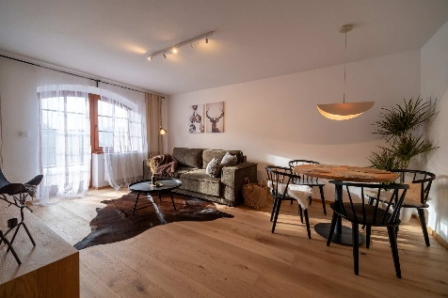
Rezidence Slunečný svah je navržená pro reálný horský provoz – tak, aby příjezdy na víkend i delší pobyty byly bez starostí. Parkovací stání je součástí každé jednotky, v domě je zároveň dostatek úložných prostor pro sportovní vybavení. K tomu navazuje společné zázemí včetně kolárny a lyžárny a venkovního prostoru pro odpočinek.
Projekt nabízí celkem 11 jednotek – devět apartmánů a dva byty – v dispozicích od 1+kk po 4+kk. Většina jednotek disponuje balkonem nebo předzahrádkou. Jižní orientace nabízí dostatek denního světla a umístění domu unikátní výhledy do okolní krajiny.
Více informací k projektu na www.slunecny-svah.cz.
# # #
O PSN
PSN působí na českém trhu s nemovitostmi od roku 1991 (původně jako Pražská správa nemovitostí, od roku 2019 už jen pod názvem PSN). Společnost se zaměřuje na rekonstrukce činžovních domů i výstavbu moderních rezidenčních a polyfunkčních projektů. V současnosti se věnuje revitalizaci továrního areálu Koh-i-noor v pražských Vršovicích, přeměně areálu Brno Jedna a sousedního brownfieldu v Plynárenské ulici v moravské metropoli nebo připravuje výstavbu polyfunkční budovy na místě bývalého Transgasu v centru Prahy na Vinohradech, na které spolupracuje se společností Penta Real Estate. V hlavním městě nyní realizuje např. novostavbu JITRO nebo rekonstrukce domů Žít Braník či Bělehradská 29. Projektem Slunečný svah ve Špindlerově Mlýně vstoupila do segmentu rekreačního bydlení.

PSN také dlouhodobě vytváří vlastní portfolio nemovitostí v Praze, Pardubicích, Hradci Králové a Brně, a to pro nájemní bydlení i za účelem pronájmu kanceláří a komerčních prostor. Nejvýznamnějšími jsou ikonický Tančící dům, Dům Módy na Václavském náměstí nebo první český mrakodrap City Empiria na pražské Pankráci. V centru Pardubic na podzim 2025 dokončila rekonstrukci obchodního centra Grand ve funkcionalistickém paláci od architekta Josefa Gočára a otevřela jej znovu veřejnosti.

PSN je česká rodinná firma a šestinásobný držitel prestižního ocenění Best Managed Companies dle metodiky Deloitte.

Kontakt pro média:
Martina Kalusová, martina.kalusova@psn.cz, +420 720 519 511
Marcela Kukaňová, marcela.kukanova@crestcom.cz, +420 731 613 618

